2025年度四川省阿坝州若尔盖县住房和城乡建设局（执法大队）单位决算

已经保密审查、内容审定、同意对外公开

目录

公开时间：2026年 10 月 10 日

第一部分 部门概况
一、部门职责
二、机构设置
第二部分 2025年度部门决算情况说明
一、收入支出决算总体情况说明
二、收入决算情况说明
三、支出决算情况说明
四、财政拨款收入支出决算总体情况说明
五、一般公共预算财政拨款支出决算情况说明
六、一般公共预算财政拨款基本支出决算情况说明
七、财政拨款“三公”经费支出决算情况说明
八、政府性基金预算支出决算情况说明
九、国有资本经营预算支出决算情况说明
十、其他重要事项的情况说明
第三部分 名词解释
第四部分 附件
第五部分 附表
一、收入支出决算总表
二、收入决算表
三、支出决算表
四、财政拨款收入支出决算总表
五、财政拨款支出决算明细表
六、一般公共预算财政拨款支出决算表
七、一般公共预算财政拨款支出决算明细表
八、一般公共预算财政拨款基本支出决算明细表
九、一般公共预算财政拨款项目支出决算表
十、政府性基金预算财政拨款收入支出决算表
十一、国有资本经营预算财政拨款收入支出决算表
十二、国有资本经营预算财政拨款支出决算表
十三、财政拨款“三公”经费支出决算表

第一部分 部门概况

部门职责
1、办公室（财务室）
负责局机关政务协调、文电处理、政务信息、机要、安全、保密、文书档案管理；并按规定指导全县城乡建设档案工作。负责重要综合性会议的组织协调、新闻宣传、目标管理、外事、信访工作；负责重要文件、会议决议、领导指示的督办工作，协调各股、室、站、队、所开展业务工作。协调组织相关股、室、站、队办理人大代表建议、政协委员提案。负责局机关人事管理工作，负责本局退休人员的管理；承担局机关和直属事业单位的机构编制管理和人事劳资工作。负责局机关社会治安综合治理和维护稳定工作，开展精神文明建设活动，协助局机关支部开展理论学习。综合管理中央和省、州级财政用于住房城乡建设系统的各专项资金；协调、指导和监督住房和城乡建设领域财税、价格政策的落实；负责局行政机关和直属事业单位的财务及国有资产的监督管理。行业普法和法治宣传教育工作。负责住房和城乡建设志的编撰工作。负责综合协调住房和城乡规划建设系统行政审批以及行政复议、诉讼、信访等工作。
会计个人工作：做好预算会计工作，及时准确报送财务报表，负责财务预决算的编制，审核、编制经费总预决算。做好记账凭证的编制，账簿登记及票据的保管工作。
出纳个人工作：负责日常款项的划拨和费用的报销工作，做好项目报账资料的审核工作。严格报账程序
2、建设管理股
负责城乡建设许可行政审批工作; 负责拟订城乡建设行政许可事项审查（审核）的政策、规定、标准、规程细则；指导城乡基础设施建设、城乡管理和市政、公用事业、环卫事业的发展；拟订城乡建设、环境综合治理、市政公用事业、环卫事业的发展战略、中长期规划、产业政策、技术标准和村镇建设的发展战略及政策，并监督实施；负责建制镇的供水、排水、节水、燃气、热力、市政设施（城镇道路、桥梁、河道、路灯等）、市容环境卫生、垃圾处理、防汛排涝、城镇雕塑的监督管理工作；负责城镇污水处理设施和管网配套建设及运营监督管理工作；指导城镇市容环境综合治理工作。指导和管理全县乡镇和村庄建设工作；指导农村住房建设、建设工程质量安全管理、危房改造；组织村镇建设试点工作，指导和管理全县重点镇的建设。监督执行招标代理、建筑施工、工程监理、工程检测、工程担保等市场准入与清算管理的规章制度；负责建设工程施工许可、工程质量和施工安全、工程竣工验收备案的监督检查，参与工程重大质量、安全事故的调查处理；负责县外入县建设类企业及个人执业行为的监督管理；配合相关部门开展房屋建筑和市政基础设施工程项目招投标活动的监督。负责指导建筑行业诚信体系建设；组织实施建筑活动监督执法；负责城建档案收集、立卷、归档、整理和管理工作，指导全县建造师和建筑施工企业执业人员资格管理。指导农村建筑工匠培训和管理。管理勘察设计市场；指导城镇勘察、城镇地下空间规划及开发利用工作；拟订行业科技发展和建筑节能规划及相关技术政策并组织实施。
3、住房保障股
拟订全县住房政策、规章制度并组织实施；指导全县住房建设和住房制度改革；组织编制全县保障性住房建设规划、住房保障发展规划和年度计划并监督实施，拟订全县房地产市场监督管理和稳定住房价格的政策、措施并监督执行；指导城镇土地使用权有偿转让和开发利用工作；拟订房地产业的发展规划、产业政策和规章制度；提出进城定居农民的住房政策建议以及农房产权产籍管理工作；拟订商品住宅发展规划；组织拟订城镇住宅建设、房地产开发、房屋征收拆迁、房地产交易、房屋权属管理、房屋面积管理、房地产中介、物业管理、房屋安全鉴定等工作的规章制度并监督实施；负责规定范围内的房屋产权确权登记发证；组织建设并管理全县房屋权属信息系统。
4、村镇股
指导乡镇和村庄建设工作；拟订村镇建设发展战略和政策并监督实施；组织村镇建设相关试点工作，指导全县小城镇建设、传统村落建设工作；指导乡村建筑风貌引导、保护利用乡土建筑文化等工作；指导农村住房建设、危旧房改造及农房建设管理人才培训等工作；承担历史文化名镇、名村的审核报批、保护和监督管理有关工作。

二、机构设置
阿坝州若尔盖县住房和城乡建设综合行政执法大队下属二级预算单位0个，其中行政单位0个，参照公务员法管理的事业单位0个，其他事业单位0个。

第二部分 2025年度部门决算情况说明

一、收入支出决算总体情况说明

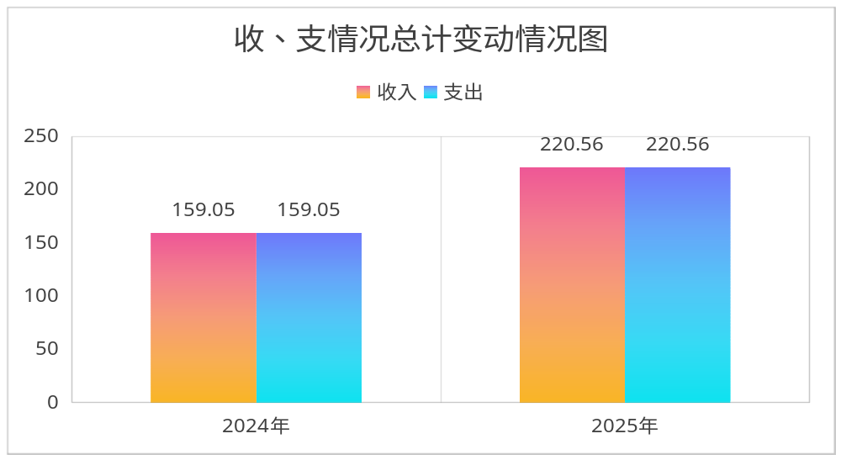2025年度收入、支出总计均为220.56万元。与上年度相比，收入、支出总计各增加61.51万元，增长38.67%。主要变动原因是人员增加。

（图1：收入、支出决算总计变动情况图）（柱状图）

二、收入决算情况说明

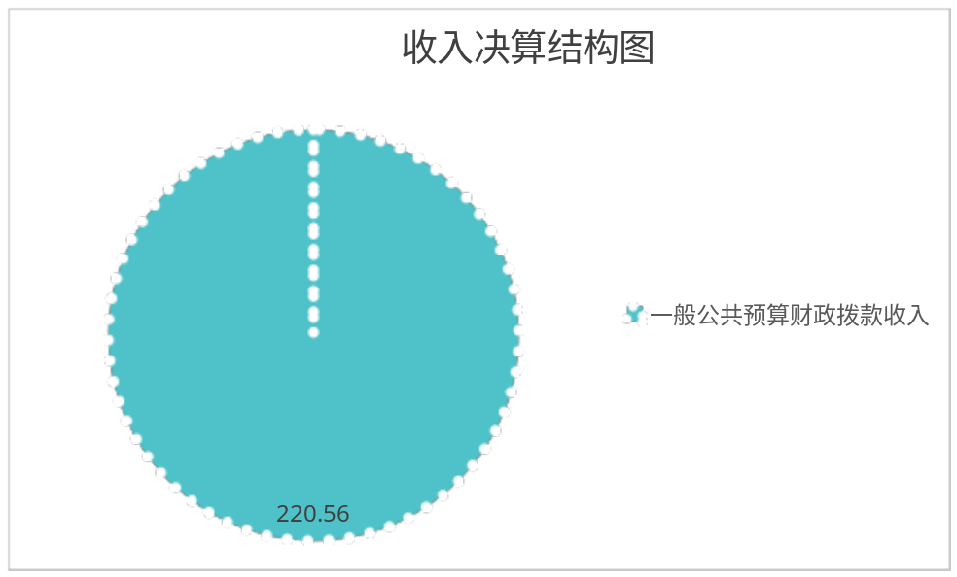2025年度本年收入合计220.56万元，其中：一般公共预算财政拨款收入220.56万元，占100%；政府性基金预算财政拨款收入0万元，占0%；国有资本经营预算财政拨款收入0万元，占0%；上级补助收入0万元，占0%；事业收入0万元，占0%；经营收入0万元，占0%；附属单位上缴收入0万元，占0%；其他收入0万元，占0%。

（图2：收入决算结构图）（饼状图）

三、支出决算情况说明

2025年度本年支出合计220.56万元，其中：基本支出220.56万元，占100%；项目支出0万元，占0%；上缴上级支出0万元，占0%；经营支出0万元，占0%；对附属单位补助支出0万元，占0%。

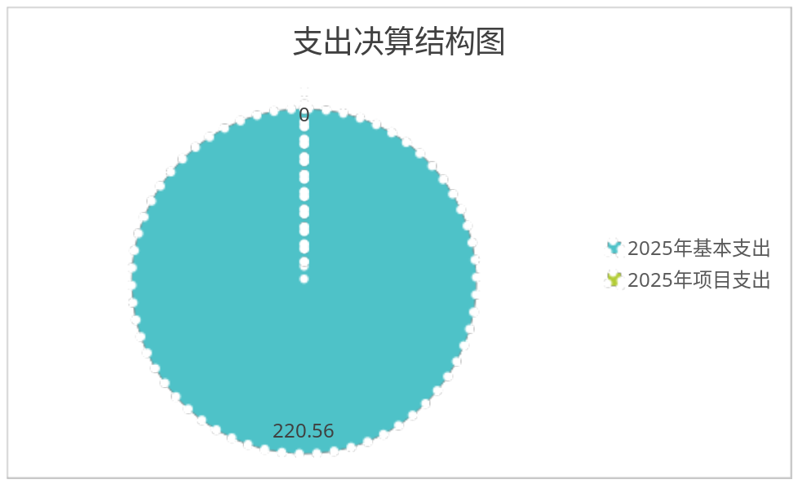（图3：支出决算结构图）（饼状图）

四、财政拨款收入支出决算总体情况说明
2025年度财政拨款收入、支出总计均为220.56万元。与上年度相比，财政拨款收入、支出总计各增加61.51万元，增长38.67%。主要变动原因是人员增加。
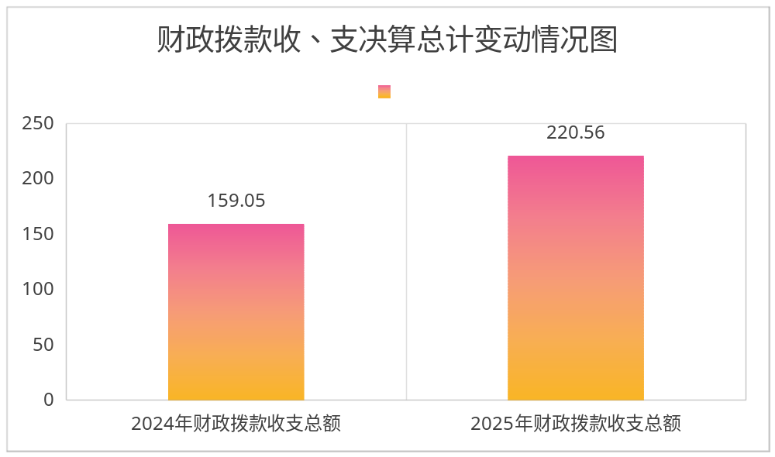
（图4：财政拨款收、支决算总计变动情况）（柱状图）

五、一般公共预算财政拨款支出决算情况说明

（一）一般公共预算财政拨款支出决算总体情况
2025年度一般公共预算财政拨款支出220.56万元，占本年支出合计的100%。与上年度相比，一般公共预算财政拨款支出增加61.51万元，增长38.67%。主要变动原因是人员增加。
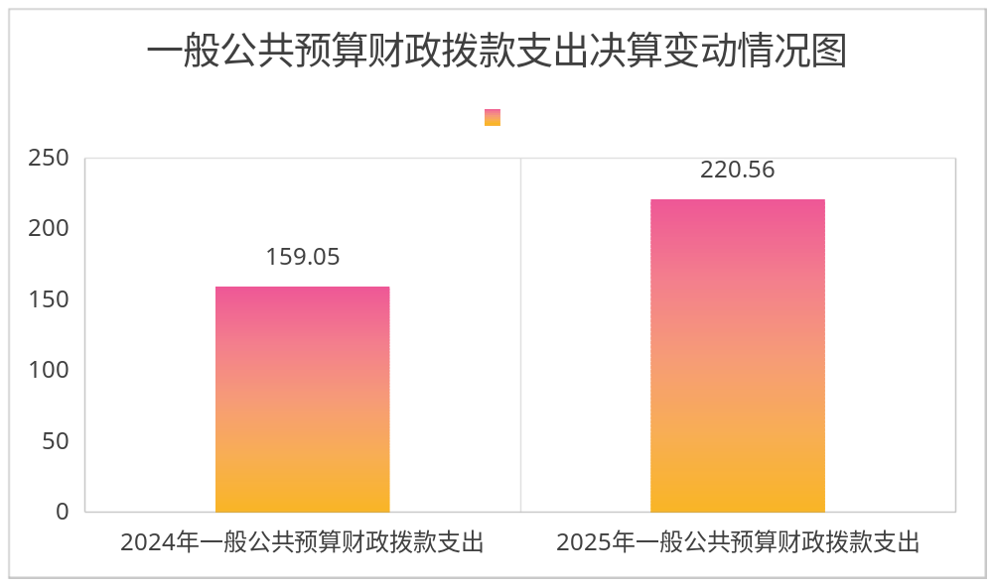
（图5：一般公共预算财政拨款支出决算变动情况）（柱状图）

（二）一般公共预算财政拨款支出决算结构情况
2025年度一般公共预算财政拨款支出220.56万元，主要用于以下方面：社会保障和就业支出30.72万元，占13.93%；卫生健康支出11.82万元，占5.36%；城乡社区支出162.17万元，占73.53%；住房保障支出15.85万元，占7.19%。

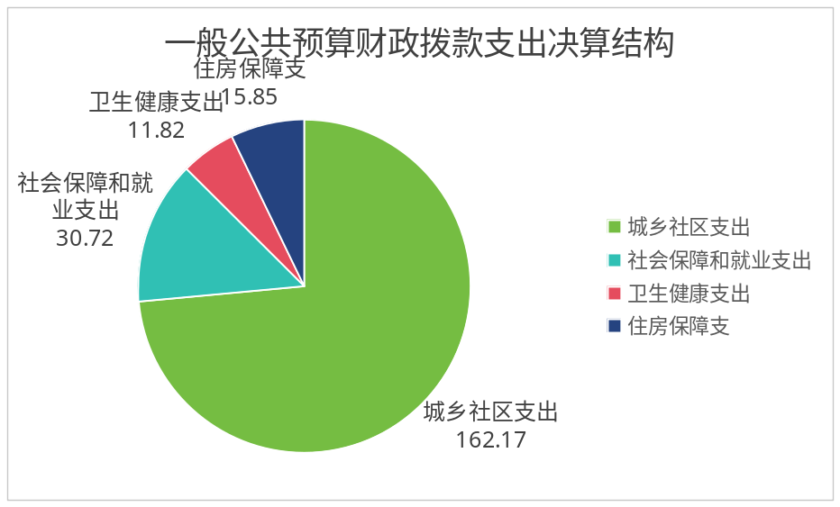（图6：一般公共预算财政拨款支出决算结构）（饼状图）

（三）一般公共预算财政拨款支出决算具体情况
2025年度一般公共预算支出决算数为220.56万元，完成预算100%。其中：
1.社会保障和就业（类）行政事业单位养老支出（款）机关事业单位基本养老保险缴费支出（项）：支出决算为21.07万元，完成预算100%。决算数等于预算数的主要原因是按照年初预算完成本年度支出，决算数来源于实际支出。
2.社会保障和就业（类）行政事业单位养老支出（款）机关事业单位职业年金缴费支出（项）：支出决算为9.65万元，完成预算100%。决算数等于预算数的主要原因是按照年初预算完成本年度支出，决算数来源于实际支出。
3.卫生健康（类）行政事业单位医疗（款）行政单位医疗（项）：支出决算为9.45万元，完成预算100%。决算数等于预算数的主要原因是按照年初预算完成本年度支出，决算数来源于实际支出。
4.卫生健康（类）行政事业单位医疗（款）公务员医疗补助（项）：支出决算为2.37万元，完成预算100%。决算数等于预算数的主要原因是按照年初预算完成本年度支出，决算数来源于实际支出。
5.城乡社区（类）城乡社区管理事务（款）行政运行（项）：支出决算为162.17万元，完成预算100%。决算数等于预算数的主要原因是按照年初预算完成本年度支出，决算数来源于实际支出。
6.住房保障（类）住房改革支出（款）住房公积金（项）：支出决算为15.85万元，完成预算100%。决算数等于预算数的主要原因是按照年初预算完成本年度支出，决算数来源于实际支出。

六、一般公共预算财政拨款基本支出决算情况说明
2025年度一般公共预算财政拨款基本支出220.56万元，其中：
人员经费214.47万元，主要包括：基本工资39.35万元、津贴补贴63.34万元、奖金46.25万元、机关事业单位基本养老保险缴费21.07万元、职业年金缴费9.65万元、职工基本医疗保险缴费9.45万元、公务员医疗补助缴费2.37万元、其他社会保障缴费0.25万元、住房公积金15.85万元、医疗费0.77万元、生活补助5.96万元、医疗费补助0.15万元、公用经费6.1万元，主要包括：办公费0.12万元、水费0.2万元、电费0.14万元、差旅费0.5万元、工会经费1.32万元、福利费2.72万元、其他商品和服务支出1.09万元

七、财政拨款“三公”经费支出决算情况说明

（一）财政拨款“三公”经费支出决算总体情况说明
2025年度财政拨款“三公”经费支出决算为0万元，完成预算100%，较上年度增加0万元，增长0%。

（二）财政拨款“三公”经费支出决算具体情况说明
2025年度财政拨款“三公”经费支出决算中，因公出国（境）费支出决算0万元，占0%；公务用车购置及运行维护费支出决算0万元，占0%；公务接待费支出决算0万元，占0%。具体情况如下：

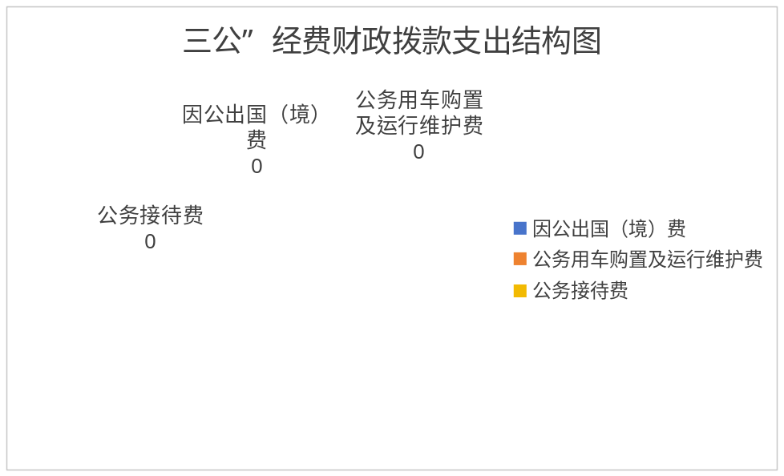（图7：财政拨款“三公”经费支出结构）（饼状图）
1.因公出国（境）经费支出0万元，完成预算0%。全年安排因公出国（境）团组0次，出国（境）0人。因公出国（境）支出决算比上年度增加0万元，增长0%。
2.公务用车购置及运行维护费支出0万元，完成预算100%。公务用车购置及运行维护费支出决算比上年度增加0万元，增长0%。主要原因是公车运行维护费无增加。
其中：公务用车购置支出0万元。全年按规定更新购置公务用车0辆。截至2025年12月31日，单位共有公务用车0辆。
公务用车运行维护费支出0万元。主要用于所需的公务用车燃料费、维修费、过路过桥费、保险费等支出。
3.公务接待费支出0万元，完成预算0%。公务接待费支出决算比上年度增加0万元，增长0%，无变化。其中：
国内公务接待支出0万元，主要用于执行公务、开展业务活动开支的交通费、住宿费、用餐费等。国内公务接待0批次，0人次（不包括陪同人员），共计支出0万元。
外事接待支出0万元，外事接待0批次，0人次（不包括陪同人员），共计支出0万元。

八、政府性基金预算支出决算情况说明
2025年度政府性基金预算财政拨款支出0万元，占本年支出合计的0%。与上年度相比，政府性基金预算财政拨款支出增加0万元，增长0%，无变化。

九、国有资本经营预算支出决算情况说明
2025年度国有资本经营预算财政拨款支出0万元，占本年支出合计的0%。与上年度相比，国有资本经营预算财政拨款支出增加0万元，增长0%，无变化。

十、其他重要事项的情况说明

（一）机关运行经费支出情况
2025年度，阿坝州若尔盖县住房和城乡建设综合行政执法大队机关运行经费支出6.1万元，比上年度增加0.87万元，增长16.63%。主要原因是人员增加，公用经费相应增加。

（二）政府采购支出情况
2025年度，阿坝州若尔盖县住房和城乡建设综合行政执法大队政府采购支出总额0万元，其中：政府采购货物支出0万元、政府采购工程支出0万元、政府采购服务支出0万元。授予中小企业合同金额0万元，占政府采购支出总额的0%，其中：授予小微企业合同金额0万元，占政府采购支出总额的0%。

（三）国有资产占有使用情况
截至2025年12月31日，阿坝州若尔盖县住房和城乡建设综合行政执法大队共有车辆0辆，其中：副部（省）级及以上领导用车0辆、主要负责人用车0辆、机要通信用车0辆、应急保障用车0辆、执法执勤用车0辆、特种专业技术用车0辆、离退休干部服务用车0辆、其他用车0辆。单价100万元（含）以上设备（不含车辆）0台（套）。

（四）预算绩效管理情况
根据预算绩效管理要求，本单位在2025年度，组织对0个项目涉及金额0万元开展了事前绩效评估，对0个项目编制了绩效目标，预算执行过程中，选取0个项目开展绩效监控。
组织对2025年度一般公共预算、政府性基金预算、国有资本经营预算、社会保险基金预算以及资本资产、债券资金等全面开展绩效自评。形成部门预算（含部门预算项目）绩效自评报告（此项单位不涉及）。

第三部分 名词解释

1.财政拨款收入：指单位从同级财政部门取得的财政预算资金。

2.事业收入：指事业单位开展专业业务活动及辅助活动取得的收入。

3.经营收入：指事业单位在专业业务活动及其辅助活动之外开展非独立核算经营活动取得的收入。

4.其他收入：指单位取得的除上述收入以外的各项收入。

5.使用非财政拨款结余（含专用结余）：指事业单位使用以前年度积累的非财政拨款结余弥补当年收支差额的金额。

6.年初结转和结余：指以前年度尚未完成、结转到本年按有关规定继续使用的资金。

7.结余分配：指事业单位按照会计制度规定缴纳的所得税、提取的专用结余以及转入非财政拨款结余的金额等。

8.年末结转和结余：指单位按有关规定结转到下年或以后年度继续使用的资金。

9.社会保障和就业208（类）05（款）05（项）：指反映机关事业单位实施养老保险制度由单位缴纳的基本养老保险费支出。

10.社会保障和就业208（类）05（款）06（项）：指反映机关事业单位实施养老保险制度由单位实际缴纳的职业年金支出。

11.卫生健康210（类）11（款）01（项）：指反映财政部门安排的行政事业单位基本医疗保险缴费经费，未参加医疗保险的行政事业单位的公费医疗经费，按国家规定享受离休人员、红军老战士待遇人员的医疗经费。

12.卫生健康210（类）11（款）03（项）：指反映财政部门安排的公务员医疗补助经费。

13.城乡社区212（类）01（款）01（项）：指反映行政单位（包括实行公务员管理的事业单位）的基本支出。

14.住房保障221（类）02（款）01（项）：指反映行政事业单位按人力资源和社会保障部、财政部规定的基本工资和津贴补贴以及按规定比例为职工缴纳的住房公积金。

15.基本支出：指为保障机构正常运转、完成日常工作任务而发生的人员支出和公用支出。

16.项目支出：指在基本支出之外为完成特定行政任务和事业发展目标所发生的支出。

17.经营支出：指事业单位在专业业务活动及其辅助活动之外开展非独立核算经营活动发生的支出。

18.“三公”经费：指部门用财政拨款安排的因公出国（境）费、公务用车购置及运行费和公务接待费。其中，因公出国（境）费反映单位公务出国（境）的国际旅费、国外城市间交通费、住宿费、伙食费、培训费、公杂费等支出；公务用车购置及运行费反映单位公务用车车辆购置支出（含车辆购置税）及租用费、燃料费、维修费、过路过桥费、保险费等支出；公务接待费反映单位按规定开支的各类公务接待（含外宾接待）支出。

19.机关运行经费：为保障行政单位（含参照公务员法管理的事业单位）运行用于购买货物和服务的各项资金，包括办公及印刷费、邮电费、差旅费、会议费、福利费、日常维修费、专用材料及一般设备购置费、办公用房水电费、办公用房取暖费、办公用房物业管理费、公务用车运行维护费以及其他费用。

第四部分 附件
附件1.部门预算绩效自评报告（2025年度）
附件2.部门预算项目支出绩效自评表（2025年度）

第五部分 附表

一、收入支出决算总表
二、收入决算表
三、支出决算表
四、财政拨款收入支出决算总表
五、财政拨款支出决算明细表
六、一般公共预算财政拨款支出决算表
七、一般公共预算财政拨款支出决算明细表
八、一般公共预算财政拨款基本支出决算表
九、一般公共预算财政拨款项目支出决算表
十、政府性基金预算财政拨款收入支出决算表
十一、国有资本经营预算财政拨款收入支出决算表
十二、国有资本经营预算财政拨款支出决算表
十三、财政拨款“三公”经费支出决算表

